МИНОБРНАУКИ РОССИИ
ФЕДЕРАЛЬНОЕ ГОСУДАРСТВЕННОЕ АВТОНОМНОЕ
ОБРАЗОВАТЕЛЬНОЕ УЧРЕЖДЕНИЕ ВЫСШЕГО ОБРАЗОВАНИЯ
«НАЦИОНАЛЬНЫЙ ИССЛЕДОВАТЕЛЬСКИЙ УНИВЕРСИТЕТ ИТМО»
ФАКУЛЬТЕТ ПРОГРАММНОЙ ИНЖЕНЕРИИ
И КОМПЬЮТЕРНОЙ ТЕХНИКИ
МЕГАФАКУЛЬТЕТ КОМПЬЮТЕРНЫХ ТЕХНОЛОГИЙ И
УПРАВЛЕНИЯ

Создание информационной системы для
цирюльно-пекарской мануфактуры Суини Тодда и миссис Ловетт (по мотивам легенды о серийном убийце в Лондоне с улицы Флит-стрит)

курсовая работа, этап №1

по дисциплине «Информационные системы» направления бакалавриата 09.03.04 «Программная инженерия», образовательное направление «Системное и прикладное программное обеспечение»

Научный руководитель:
Карасёва Мария Александровна

Работу выполнили:
Студенты 3 курса
Группы P3310
Давидюк Антон Юрьевич
Чжун Цзяцзюнь

г. Санкт-Петербург – 2026

Оглавление

Задание 3
1. Согласование предметной области 3
2. Описание предметной области 3
3. Назначение системы и решаемые задачи 9
4. Функциональные и нефункциональные требования 11
5. Модели основных прецедентов и их описание 16
6. Архитектура системы и выбор технологий 32
Вывод 37
Приложение А 38

Задание

1. Согласование предметной области

Согласовано на очном занятии по дисциплине «информационные системы» 08.09.2026.

2. Описание предметной области

ИС «Флит-Стрит Мануфактура» - это информационная система для управления и организации производственно-сервисного комплекса, объединяющего цирюльню мистера Суини Тодда и пекарню миссис Нелли Ловетт, расположенных на Флит-стрит, 186, Лондон. Система позволяет автоматизировать полный замкнутый цикл деятельности предприятия: от регистрации входящих клиентов и оказания цирюльных услуг до транспортировки специфического сырья, производства мясных пирогов, реализации готовой продукции, учёта побочных финансовых активов и контроля за утилизацией твёрдых отходов. Основные элементы системы включают в себя информацию о клиентах и их сегментации, данные о производственных партиях пирогов и рецептурах, журналы внутрицеховой логистики, реестры побочных активов, инструменты складского учёта, модуль регистрации претензий конечных потребителей, а также средства обеспечения информационной безопасности, включая ролевое разграничение доступа и генерацию маскированной отчётности для внешних проверяющих органов.

Ключевые аспекты предметной области:
1. Клиенты и квалификация:
- Клиент - это физическое лицо, обратившееся в цирюльню за услугами бритья и/или стрижки. Каждый клиент характеризуется набором атрибутов: имя (если известно), дата и время визита, внешние признаки, категория сегмента.
- Сегментация клиентов - процесс классификации каждого входящего клиента по одной из категорий: «Платежеспособный» (одинокие состоятельные лица, обладающие ценными побочными активами), «Бродяга» (лица без определённого места жительства, рассматриваемые исключительно как источник сырья низкой категории качества), «Враг / Конкурент» (целевые объекты, подлежащие приоритетной ликвидации). Категории могут быть расширены или изменены мастером.
- Клиенты имеют связанные с ними записи о побочных активах (изъятые личные вещи), о статусе перехода в «сырьё», а также о принадлежности к конкретной производственной партии пирогов (при успешной утилизации).

2. Цирюльные услуги и механизм перевода:
- Цирюльная услуга - это основная сервисная операция, выполняемая мистером Тоддом: стрижка, бритьё или их комбинация. Каждая услуга фиксируется в системе с указанием даты, времени начала, длительности, имени исполнителя (мастера) и имени клиента.
- Механизм перевода - это физическое устройство (кресло с рычагом и механический жёлоб), обеспечивающее перемещение клиента из цирюльни (2-й этаж) в подвальное помещение пекарни. В системе этот процесс регистрируется как смена статуса клиента с «Обслуживается» на «Переведён в сырьё» с автоматической фиксацией временной метки.
- Результатом оказания услуги является двоякий исход: клиент получает услугу (в случае, если он не был переведён в сырьё, например, при проверочном визите инспектора), либо клиент получает услугу и затем переводится в статус «Сырьё». Система должна поддерживать оба сценария.
3. Внутрицеховая логистика и жёлоб:
- Жёлоб - это транспортная линия, соединяющая цирюльню и подвал пекарни. Каждый проход сырья через жёлоб регистрируется в системе как отдельная логистическая операция с указанием идентификатора клиента, времени отправки, времени прибытия и статуса доставки («В пути», «Доставлено», «Затор», «Ошибка»).
- Мониторинг пропускной способности - система отслеживает частоту поступлений и фиксирует заторы (ситуации, при которых время транспортировки превышает нормативное значение). При обнаружении затора система формирует уведомление для миссис Ловетт.
- Журнал жёлоба - это реестр всех логистических операций, доступный только пользователям с ролями «Мастер» и «Управляющая пекарней». Младший персонал не имеет доступа к данному журналу.
4. Производственный цикл пекарни:
- Сырьё - это специфический продукт, поступающий из цирюльни через жёлоб. Каждой единице сырья присваивается уникальный идентификатор, фиксируются вес, категория качества (зависит от сегмента исходного клиента), дата и время поступления.
- Рецептура - это набор параметров, определяющих пропорции ингредиентов для производства партии пирогов: количество специфического мяса, муки, жира, лука и специй. Рецептуры могут быть типовыми (устанавливаются управляющей) и корректироваться в зависимости от качества поступившего сырья (например, увеличение доли специй для сырья категории «Бродяга»).
- Производственная партия - это объём пирогов, изготовленных за один цикл замеса и выпечки. Каждая партия имеет уникальный номер, дату производства, ссылку на использованное сырьё, указание рецептуры, количество единиц продукции и статус («В производстве», «Готова к продаже», «Списана», «Отозвана»).
- Готовая продукция - это отдельные единицы (пироги), принадлежащие конкретной производственной партии, доступные для реализации конечным потребителям через витрину пекарни.
5. Управление запасами и склад:
- Складские запасы включают легальные ингредиенты (мука, жир, лук, специи, соль) и специфическое сырьё. Для каждого вида запаса фиксируются текущий остаток, единица измерения, критический минимум и дата последнего обновления.
- При достижении остатка критического минимума система формирует автоматическое уведомление. Для легальных ингредиентов уведомление направляется управляющей пекарней (необходимость закупки). Для специфического сырья уведомление направляется мастеру цирюльни (необходимость привлечения дополнительных клиентов).
- Каждое движение запасов (поступление, списание в производство, порча) регистрируется в журнале складских операций с указанием даты, количества, ответственного сотрудника и основания.
6. Побочные активы и финансы:
- Побочный актив - это предмет материальной ценности (часы, кошелёк, кольцо, табакерка, ювелирное украшение и т. д.), изъятый из личных вещей клиента после его перевода в статус «Сырьё». Каждый актив характеризуется наименованием, описанием, оценочной стоимостью, датой изъятия и ссылкой на клиента, у которого он был изъят.
- Сбыт активов - процесс передачи побочных активов доверенным скупщикам. Каждая операция сбыта регистрируется с указанием скупщика, даты сделки, суммы выручки и перечня переданных активов.
- Финансовый реестр - это сводная таблица, объединяющая выручку от реализации пирогов и выручку от сбыта побочных активов, с разделением по периодам и категориям дохода. Доступ к финансовому реестру имеют только пользователи с ролями «Мастер» и «Управляющая пекарней».
7. Утилизация твёрдых отходов:
- Твёрдые отходы - это неперерабатываемые остатки, образующиеся в ходе производственного цикла: кости, одежда, обувь, зубы, волосы. Каждый вид отходов учитывается отдельно с указанием объёма (вес или количество единиц), даты образования и способа утилизации («Сжигание в печи», «Ночной вывоз», «Захоронение»).
- Каждая операция утилизации регистрируется в журнале утилизации с указанием ответственного исполнителя, даты и времени проведения, а также подтверждающей пометки об отсутствии остаточных улик.
- Журнал утилизации используется при формировании отчётности для внешних проверяющих органов, где отходы представляются как «костные остатки от разделки туш крупного рогатого скота» или «производственный брак теста».
8. Контроль качества и претензии:
- Претензия - это обращение конечного потребителя, зафиксированное управляющей пекарней, о наличии в продукции посторонних предметов (зуб, фрагмент кости, палец, пуговица и т. д.) или о несоответствии вкусовых качеств. Каждая претензия содержит дату, номер партии, описание инцидента и резолюцию.
- Резолюция по претензии - это решение, принимаемое управляющей: «Списание на брак оборудования мясорубки», «Списание на ошибку замеса», «Отзыв партии», «Удовлетворена (замена / возврат средств)». Система обеспечивает прослеживаемость от претензии до конкретной партии и далее до конкретного источника сырья.
- Отзыв партии - операция, при которой все единицы продукции указанной партии изымаются из продажи и списываются. Система автоматически формирует уведомление об отзыве для всех сотрудников с доступом к кассе и для мастера.
9. Персонал, роли и разграничение доступа:
- Зарегистрированные сотрудники - это ключевые участники системы, имеющие учётные записи с привязкой к одной или нескольким ролям. Каждый сотрудник имеет профиль, содержащий имя, должность, дату начала работы и текущий статус («Активен», «Отстранён»).
- Роли в системе определяют набор доступных модулей и операций:
  - Мастер (мистер Тодд) - полный доступ ко всем модулям, включая цирюльные услуги, логистику, финансы, конкурентную разведку, журналы жёлоба и утилизации, а также управление учётными записями.
  - Управляющая пекарней (миссис Ловетт) - доступ к модулям производственного цикла, склада, контроля качества, утилизации, финансовому реестру (только чтение, без детализации по побочным активам) и режиму инспекции.
  - Младший персонал (Тобиас Рэгг) - ограниченный доступ: интерфейс кассира пекарни и список назначенных ему заданий (уборка, вынос отходов). Не имеет доступа к модулям «Жёлоб», «Финансы», «Конкурентная разведка», «Побочные активы».
  - Инспектор (Бамфорд) - не имеет учётной записи в системе; взаимодействие с ним обеспечивается через режим инспекции, в котором управляющая формирует маскированные отчёты.
- Режим инспекции - специальный режим работы интерфейса, активируемый управляющей при визите инспектора. В данном режиме из интерфейса скрываются модули, содержащие компрометирующую информацию («Жёлоб», «Побочные активы», «Конкурентная разведка», полные журналы утилизации), а данные о сырье подменяются на «Свинина / Говядина». Отчёты формируются на основе подменных шаблонов.

- Журнал аудита - все действия в системе (вход, изменение данных, удаление записей, переключение режимов) записываются в защищённый лог, доступный только мистеру Тодду и миссис Ловетт.

10. Поиск и фильтрация:
- В системе реализованы инструменты поиска и фильтрации, позволяющие находить записи по различным параметрам. Поиск клиентов осуществляется по имени, дате визита, сегменту. Поиск производственных партий по номеру, дате, статусу. Поиск побочных активов по типу, дате изъятия, статусу сбыта. Поиск претензий по номеру партии, дате, резолюции.
- Фильтрация складских запасов позволяет отображать позиции, находящиеся ниже критического минимума, что ускоряет принятие решений о закупках или привлечении клиентов.

Основные сущности в базе данных:
Персонал и доступ: Сотрудник (Employee), Роль (Role), Назначение роли (EmployeeRole), Запись аудита (AuditLog)
Цирюльня: Клиент (Client), Сегмент клиента (ClientSegment), Визит (Visit), Вид услуги (ServiceType), Цирюльная услуга (BarberService)
Жёлоб и сырьё: Операция жёлоба (ChuteLog), Сырьё (RawMaterial)
Склад: Складская позиция (StockItem), Складская операция (StockMovement), Уведомление (Notification)
Производство: Рецептура (Recipe), Версия рецептуры (RecipeVersion), Компонент рецептуры (RecipeIngredient), Производственная партия (ProductionBatch), Готовая продукция (FinishedProduct)
Продажи и качество: Продажа (Sale), Позиция продажи (SaleItem), Возврат (Refund), Претензия (Complaint), Отзыв партии (BatchRecall)
Побочные активы: Побочный актив (SideAsset), Скупщик (Fence), Операция сбыта (AssetSale)
Утилизация: Твёрдый отход (SolidWaste), Операция утилизации (DisposalOperation), Задание (Task)
Конкурентная разведка: Конкурент (Competitor)
Инспекция: Сеанс режима инспекции (InspectionSession), Шаблон маскированного отчёта (ReportTemplate)

3. Назначение системы и решаемые задачи

Информационная система «Флит-Стрит Мануфактура» предназначена для решения комплекса важных задач, связанных с автоматизацией, оптимизацией и обеспечением безопасности замкнутого производственно-сервисного цикла цирюльно-пекарного комплекса. Она помогает владельцам бизнеса управлять потоком клиентов, контролировать их трансформацию в сырьё, оптимизировать рецептуры мясных пирогов, учитывать побочные финансовые активы и скрывать реальную суть операций от внешних проверяющих органов. Система создаёт единое защищенное пространство для управления всеми аспектами мануфактуры.

Основные задачи, которые решает ИС «Флит-Стрит Мануфактура»:

- Автоматизация сквозного производственного цикла и логистики:
- Система обеспечивает бесшовный и документированный переход клиента из статуса «посетитель цирюльни» в статус «сырьё» и далее в «готовую продукцию» (партию пирогов).
- Осуществляется контроль пропускной способности механического жёлоба, предотвращение заторов и оптимизация времени транспортировки сырья между этажами.
- Управление запасами и оптимизация рецептур:
- Система автоматически рассчитывает необходимые пропорции ингредиентов (мука, жир, специи, «альтернативный белок») в зависимости от качества и объема поступившего сырья, что позволяет маскировать специфический привкус.
- Реализован мониторинг складских остатков и формирование алертов: для миссис Ловетт (при нехватке муки/специй) и для мистера Тодда (при падении запасов сырья ниже критического минимума, что сигнализирует о необходимости «привлечь больше клиентов»).

- Учёт и ликвидация побочных финансовых активов:
- Система систематизирует изъятые у «списанных» клиентов ценности (часы, кошельки, серебряные табакерки, украшения), присваивая каждому активу уникальный идентификатор.
- Ведётся реестр сделок с доверенными скупщиками, что позволяет контролировать теневые финансовые потоки и исключать хищения со стороны персонала.
- Контроль качества и работа с инцидентами:
- Осуществляется фиксация претензий от покупателей пирогов (например, обнаружение посторонних предметов: зубов, фрагментов костей).
- Реализована сквозная трассируемость: система позволяет быстро отозвать конкретную партию пирогов и установить, из какого именно «сырья» она была произведена, чтобы грамотно списать инцидент на «брак оборудования мясорубки».
- Обеспечение конспирации и информационной безопасности:
- Система предоставляет возможность генерации «легальной» отчётности для проверяющих органов, где специфическое сырье и отходы автоматически подменяются на свинину/говядину и производственный брак теста.
- Реализован специальный «Режим инспекции», при котором из интерфейса мгновенно скрываются компрометирующие модули («Жёлоб», «Побочные активы»)
- Строгое разграничение прав доступа и контроль персонала:
- Система реализует ролевую модель (RBAC), при которой младший персонал (Тобиас Рэгг) имеет доступ только к интерфейсу кассира пекарни.
- Исключается несанкционированный доступ к модулям «Жёлоб», «Финансы» и «Побочные активы», что минимизирует риски утечки информации и шантажа со стороны сотрудников.
- Централизованное хранение данных и аудируемость:
- Система сохраняет и структурирует всю информацию о транзакциях, перемещениях сырья, рецептурах и финансовых потоках в единой реляционной базе данных.
- Ведутся скрытые журналы действий (логи), доступные только владельцам (Тодду и Ловетт), что позволяет проводить внутренний аудит, контролировать действия персонала и предотвращать фатальные ошибки.

4. Функциональные и нефункциональные требования

4.1 Границы системы и проверка требований
Разрабатываемая ИС представляет собой учебную программную модель предприятия из художественного произведения. На демонстрации используются вымышленные записи. Система регистрирует сведения и изменения состояний; управление физическим оборудованием в проект не входит. Требования ниже определяют ожидаемое поведение будущей реализации.
Обязательный объём включает учёт визитов, операций жёлоба, запасов, рецептур, партий, продаж, активов, отходов и претензий, а также права доступа и отчётность. Упомянутая в описании конкурентная разведка ограничивается справочником конкурентов и текстовыми заметками мастера. Автоматический сбор внешних данных, платёжный шлюз и отдельный портал покупателя не предусматриваются.

4.2 Функциональные требования
Для каждого требования в скобках указан приоритет: «обязательное» - без него система не решает задачи из раздела 3; «желательное» - повышает удобство работы и может быть реализовано после обязательных. Составные требования разбиты на пункты с номерами вида FR09.1; ссылки на FR09 относятся ко всем его пунктам.
FR01 Вход и завершение сеанса (обязательное). Система должна проверять учётные данные и статус сотрудника, открывать доступ по назначенным ролям и завершать сеанс при выходе. Неверный пароль или статус «Отстранён» должны приводить к отказу без раскрытия данных.
FR02 Сотрудники и справочники (обязательное). Мастер должен создавать и блокировать учётные записи, назначать роли и вести справочники: сегменты клиентов, виды услуг, скупщики, конкуренты с заметками, складские позиции с минимальными остатками, норматив времени жёлоба.
FR03 Клиенты и услуги (обязательное). Мастер должен регистрировать визит, сегмент клиента и оказанную услугу с исполнителем и временем. Неизвестное имя допускается; запись различается по идентификатору. Обычное завершение визита не должно создавать складскую запись. При исходе «Отправить по жёлобу» система создаёт операцию жёлоба (FR04).
FR04 Операции жёлоба (обязательное). Система должна хранить время отправления и прибытия и статус («В пути», «Доставлено», «Затор», «Ошибка») каждой операции жёлоба. Мастер регистрирует отправление, управляющая подтверждает приём. Повторное подтверждение не должно повторно увеличивать остаток сырья.
FR05 Контроль заторов (обязательное). Для незавершённых операций жёлоба система должна сравнивать время в пути с настраиваемым нормативом и при превышении присваивать статус «Затор» и показывать уведомление управляющей. При завершении операции уведомление закрывается, а событие сохраняется в истории.
FR06 Складской учёт (обязательное). Система должна регистрировать поступления, расход и списание с количеством, единицей измерения, основанием и ответственным. После операции остаток должен соответствовать журналу движений и не может становиться отрицательным.
FR07 Минимальные остатки (желательное). При достижении установленного минимума система должна создавать уведомление адресату, определённому для вида запаса. Пока дефицит сохраняется, повторные проверки не должны создавать дубликаты открытого уведомления.
FR08 Рецептуры (обязательное). Управляющая должна задавать состав и нормы расхода на единицу выпуска. Система должна вычислять потребность для указанного объёма и сохранять версию рецептуры, использованную партией; последующее изменение рецепта не меняет историю. Рецептура может быть привязана к категории качества сырья.
FR09 Производственные партии (обязательное).
FR09.1 Система должна создавать партию по действующей версии выбранной рецептуры и планируемому количеству.
FR09.2 При запуске партии система должна проверять наличие всех ингредиентов и списывать их в одной транзакции; недостаток любого ингредиента отменяет всю операцию.
FR09.3 Завершение партии должно фиксировать фактический выпуск и открывать его для продажи.
FR10 Продажа и возврат (обязательное).
FR10.1 Кассир должен выбирать доступную партию, количество и цену.
FR10.2 Система должна сохранять продажу и уменьшать остаток готовой продукции в одной транзакции.
FR10.3 Продажа списанной или отозванной партии запрещается.
FR10.4 Возврат по претензии фиксируется отдельной записью со ссылкой на продажу.
FR11 Учёт побочных активов (обязательное). Мастер должен вести карточки побочных активов и регистрировать их сбыт скупщику с датой и суммой выручки. Проданный актив нельзя повторно включить в операцию сбыта. Управляющая и младший персонал не имеют доступа к модулю; управляющая видит только итог выручки от сбыта в финансовой сводке (FR12).
FR12 Финансовая сводка (обязательное). Мастер и управляющая должны получать сводку по выбранному периоду с раздельными итогами продаж пирогов и сбыта побочных активов. Возвраты уменьшают итог соответствующей категории. Сводка доступна только для чтения; детализация по отдельным активам доступна только мастеру.
FR13 Утилизация и задания (обязательное). Система должна учитывать вид и объём твёрдых отходов, способ утилизации, ответственного и выполнение задания на утилизацию. Младший персонал видит только назначенные ему задания и отмечает выполнение, не получая доступа к журналу утилизации.
FR14 Претензии и отзыв (обязательное).
FR14.1 Управляющая должна регистрировать претензию и решение по ней, связывая их с продажей и партией.
FR14.2 При отзыве система должна блокировать дальнейшую продажу партии и списывать оставшийся выпуск.
FR14.3 При отзыве система должна уведомлять всех сотрудников с доступом к кассе и мастера; исходные продажи и складские движения сохраняются.
FR15 Поиск и прослеживаемость (желательное). Система должна поддерживать постраничную выдачу и фильтры: клиенты - по имени, дате визита и сегменту; партии - по номеру, дате и статусу; побочные активы - по типу, дате изъятия и статусу сбыта; претензии - по номеру партии, дате и резолюции; складские позиции - по признаку «ниже минимума». Для уполномоченного пользователя должна быть доступна цепочка от претензии к партии, её расходу и исходным складским записям.
FR16 Режим инспекции (обязательное). Управляющая должна включать и выключать режим инспекции. Во время режима сервер скрывает и блокирует модули «Жёлоб», «Побочные активы», «Конкурентная разведка» и полный журнал утилизации, а сведения о сырье выводит как «Свинина / Говядина». Отчёт для инспекции формируется по маскированному шаблону. Режим меняет только вывод: хранимые данные не изменяются, а включение, выключение и выдача отчёта фиксируются в журнале аудита.
FR17 Аудит (обязательное). Система должна записывать входы, отказы в доступе, изменения данных, операции с ролями и формирование отчётов с пользователем, временем, объектом и результатом. Мастер и управляющая читают журнал; редактирование его записей через приложение запрещено.

4.3 Нефункциональные требования
Численные значения ниже являются целевыми критериями приёмки учебной реализации. Их выполнение проверяется на helios после развёртывания; они не являются результатами уже проведённого тестирования.
NFR01 Производительность. При 5 одновременных сеансах и 10 000 записях в основных журналах не менее 95 % типовых запросов поиска и сохранения должны обрабатываться сервером за 2 с; сводка за месяц - за 5 с. Проверка проводится серией не менее 100 запросов после прогрева приложения, отдельно от задержки SSH-соединения.
NFR02 Целостность. Одна подтверждённая операция должна либо сохранять все связанные изменения, либо полностью откатываться. При конкурентной продаже последнего изделия успешной может быть только одна операция. Остатки, суммы и ссылки проверяются ограничениями БД и транзакциями.
NFR03 Разграничение доступа. Сервер должен проверять права при каждом защищённом запросе, включая прямое обращение по адресу. Скрытие кнопки не заменяет проверку. Для каждой роли выполняются положительный и отрицательный тесты доступа.
NFR04 Защита учётных данных. Пароли сотрудников должны храниться как стойкие односторонние хеши с солью. Пароль БД задаётся вне исходного кода и не выводится в журнал. Доступ к приложению выполняется только через SSH-туннель (проброс порта на helios): HTTP-трафик передаётся внутри зашифрованного туннеля, порт приложения извне не открывается. Изменяющие запросы при сеансовой аутентификации защищаются от CSRF.
NFR05 Восстановление. Перед демонстрацией должна создаваться резервная копия проектных данных. Контрольная копия должна восстанавливаться в отдельную схему той же базы данных с проверкой количества записей и остатков. Цель - восстановление не более чем за 30 мин при объёме из NFR01.
NFR06 Обработка отказов. При недоступности БД пользователь должен получать понятное сообщение без текста SQL, паролей и трассировки стека. Повторная отправка уже подтверждённой операции не должна создавать повторную продажу, партию или движение.
NFR07 Удобство интерфейса. Интерфейс должен быть русскоязычным, указывать обязательные поля и показывать ошибку возле соответствующего поля. Табличные списки должны иметь фильтры и страницы. Отзыв, списание и блокировка сотрудника требуют подтверждения.
NFR08 Совместимость. Приложение должно запускаться на helios в пользовательском окружении без прав администратора и обязательной контейнеризации. Клиент - браузер с поддержкой HTML, CSS и JavaScript; отдельная установка настольного клиента не требуется.
NFR09 Сопровождаемость. Код должен разделяться на представление, бизнес-логику и хранение. Сборка, запуск, параметры окружения и порядок применения SQL-скриптов должны быть описаны. Версии JDK и зависимостей фиксируются после проверки совместимости с helios.
NFR10 Согласованность данных. Денежные значения должны храниться в точном десятичном типе, время - с согласованной временной зоной, текст - в UTF-8. Количества разных единиц измерения нельзя складывать без явно заданного преобразования.

4.4 Матрица доступа
Обозначения: П - создание, просмотр и изменение в рамках бизнес-правил; Ч - чтение; З - только собственные задания; «-» - доступа нет. Полный доступ мастера не отменяет запрет изменения истории аудита. При нескольких ролях разрешения объединяются.
Модуль | Мастер | Управляющая | Младший персонал
Клиенты и услуги | П | - | -
Жёлоб | П | П | -
Склад и рецептуры | П | П | -
Партии и качество | П | П | -
Касса и доступный выпуск | П | П | П
Побочные активы и скупщики | П | - | -
Финансовая сводка | Ч | Ч | -
Журнал утилизации | П | П | -
Назначенные задания | П | П | З
Режим инспекции и отчёт | П | П | -
Сотрудники и роли | П | - | -
Конкурентная разведка | П | - | -
Аудит | Ч | Ч | -

Инспектор не получает учётную запись и не обращается к серверу напрямую. Покупатель и скупщик также не являются пользователями приложения: сведения об их обращениях и операциях вводит уполномоченный сотрудник.

5. Модели основных прецедентов и их описание

5.1 Акторы и граница автоматизации
Акторы ИС образуют иерархию (рисунок 1). «Сотрудник» - абстрактный актор, обобщающий всех пользователей с учётной записью; ему доступны вход в систему (UC01) и оформление продажи (UC08). «Мастер», «Управляющая» и «Младший персонал» - равноправные потомки сотрудника и наследуют эти прецеденты. Мастер выполняет прецеденты цирюльни, отправки по жёлобу, побочных активов и администрирования; управляющая - приёма сырья, склада, производства, качества, утилизации и инспекции; младший персонал - назначенные ему задания. Основные прецеденты UC01–UC17 представлены на четырёх диаграммах.
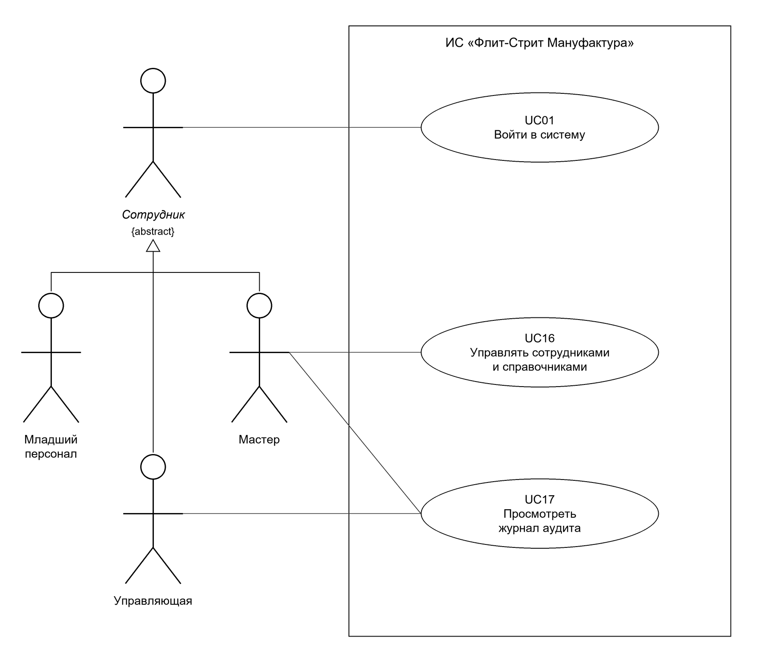
Рисунок 1 - Иерархия акторов, вход и администрирование
На рисунке 1 показана иерархия акторов: три роли наследуют прецеденты абстрактного сотрудника. Журнал аудита (UC17) используют и мастер, и управляющая. На диаграммах показаны основные исполнители прецедентов; мастер вправе также выполнять прецеденты управляющей, но это право задаётся матрицей доступа (п. 4.4), а не обобщением акторов. Инспектор, покупатели и скупщики не являются акторами: они не работают с системой напрямую, сведения о них вводят сотрудники. Вход является самостоятельным прецедентом, а действующий сеанс - предусловием остальных. Проверка прав доступа и запись в журнал аудита выполняются в каждом прецеденте как общий механизм и на диаграммах отдельно не показаны.
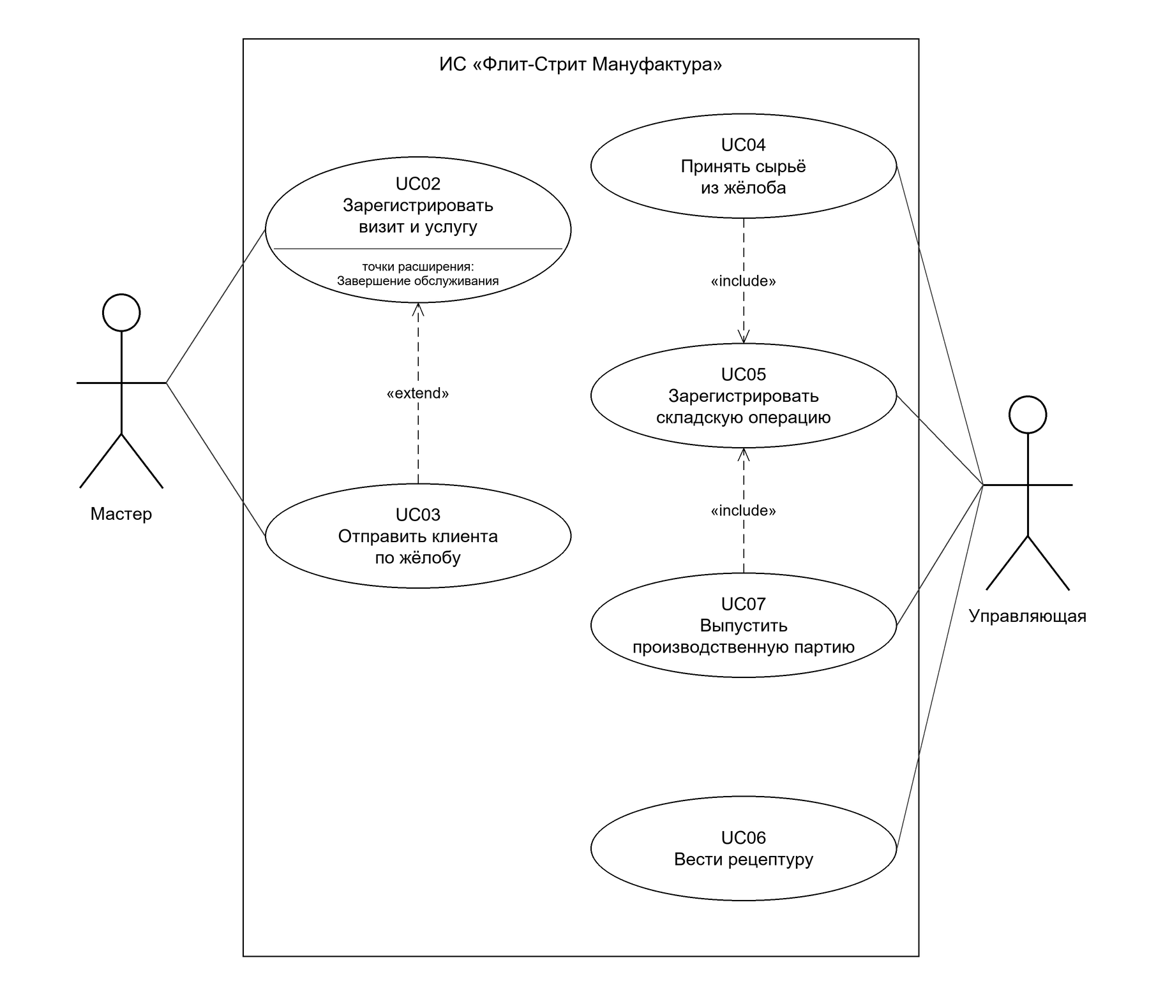
Рисунок 2 - Прецеденты цирюльни, жёлоба, склада и производства
На рисунке 2 прецедент UC03 «Отправить клиента по жёлобу» расширяет UC02 в точке «Завершение обслуживания» и выполняется, если мастер выбирает соответствующий исход визита. Прецеденты UC04 «Принять сырьё из жёлоба» и UC07 «Выпустить производственную партию» включают UC05: приём сырья создаёт складскую операцию «Поступление», запуск партии - операции «Списание в производство» по каждому ингредиенту.
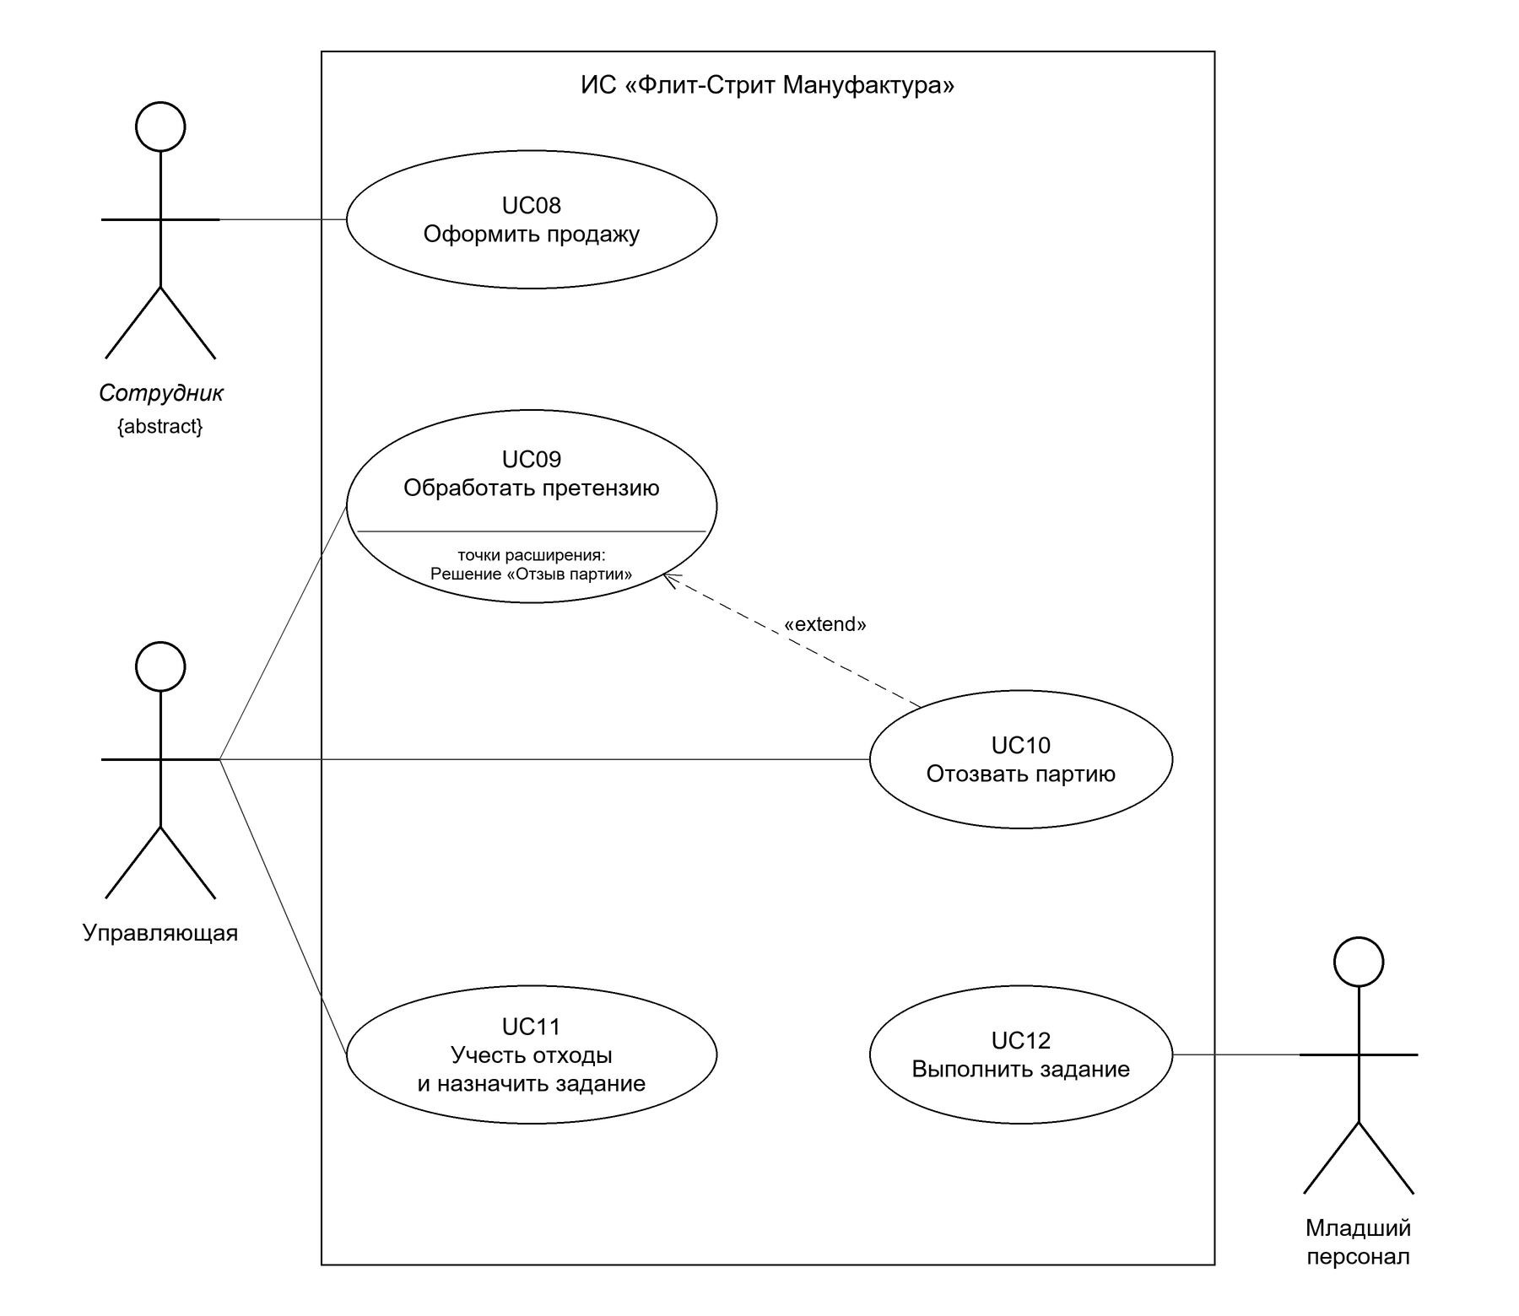
Рисунок 3 - Прецеденты продаж, претензий и утилизации
На рисунке 3 прецедент UC10 «Отозвать партию» расширяет UC09 в точке «Решение «Отзыв партии»». Расширяющие прецеденты UC03 и UC10 связаны с теми же акторами, что и базовые UC02 и UC09. Оформление продажи (UC08) связано с абстрактным актором «Сотрудник» и поэтому доступно всем ролям.
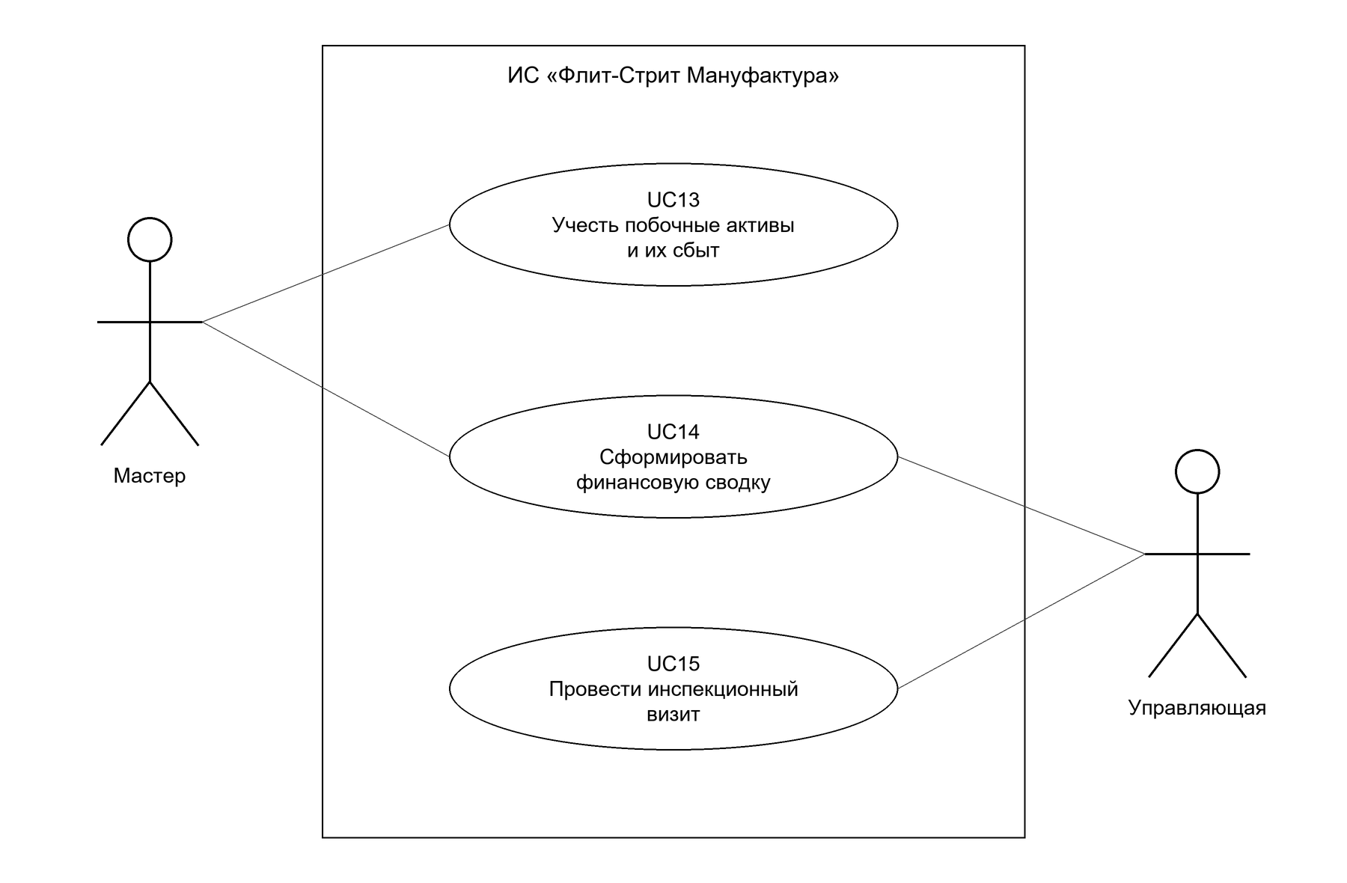
Рисунок 4 - Прецеденты побочных активов, финансов и инспекции
На рисунке 4 финансовая сводка (UC14) связана и с мастером, и с управляющей; детализацию по отдельным активам видит только мастер. Диаграммы вместе с описаниями составляют перечень прецедентов для согласования с преподавателем. Альтернативные потоки пронумерованы по шагам основного потока: «2а» - альтернатива шагу 2, «*а» - ситуация, возможная на любом шаге.

UC01 Войти в систему
Актор: Сотрудник. Триггер: Открытие страницы входа.
Предусловия: Учётная запись создана мастером (UC16).
1. Сотрудник вводит логин и пароль.
2. Система проверяет пароль, статус и роли сотрудника.
3. Система создаёт сеанс, записывает событие аудита и открывает разрешённую стартовую страницу.
Альтернативы и исключения:
2а. Неверный логин или пароль: система отказывает во входе, не уточняя причину, и записывает отказ в журнал аудита.
2б. Статус сотрудника «Отстранён»: система отказывает во входе.
*а. Сотрудник выходит из системы: сеанс становится недействительным, повторный доступ к защищённой странице требует входа.
Постусловия: Успех - действует сеанс с правами сотрудника. Отказ - защищённые данные не раскрыты.
Связанные требования: FR01, FR17; NFR03, NFR04.

UC02 Зарегистрировать визит и услугу
Актор: Мастер. Триггер: Приход клиента в цирюльню.
Предусловия: Мастер вошёл в систему; доступны справочники услуг и сегментов клиентов.
1. Мастер находит клиента либо создаёт карточку клиента и указывает сегмент.
2. Мастер создаёт визит, выбирает вид услуги и фиксирует начало обслуживания.
3. По окончании мастер указывает исход визита и время окончания; система проверяет последовательность времени.
Точка расширения «Завершение обслуживания»: при исходе «Отправить по жёлобу» выполняется UC03.
4. Система сохраняет услугу и закрывает визит.
Альтернативы и исключения:
1а. Имя клиента неизвестно: карточка создаётся без имени, клиент различается по идентификатору.
3а. Время окончания раньше времени начала: система отклоняет ввод и просит исправить время.
3б. Выбран обычный исход визита: визит закрывается без записей жёлоба и склада, UC03 не выполняется.
4а. Повторное сохранение того же визита: второй визит не создаётся.
Постусловия: Сохранены визит, услуга, исполнитель и исход; повторное сохранение не создаёт второй визит.
Связанные требования: FR03, FR15, FR17; NFR02, NFR06.

UC03 Отправить клиента по жёлобу
Актор: Мастер. Расширяет UC02 в точке «Завершение обслуживания». Триггер: Выбор исхода визита «Отправить по жёлобу».
Предусловия: Визит открыт; для клиента нет незавершённой операции жёлоба.
1. Система создаёт операцию жёлоба с идентификатором клиента и временем отправки в статусе «В пути».
2. Система переводит клиента в статус «Переведён в сырьё» с отметкой времени.
3. Система запускает контроль норматива времени доставки и уведомляет управляющую об ожидаемом поступлении.
Альтернативы и исключения:
1а. Для клиента уже есть незавершённая операция жёлоба: повторная отправка отклоняется.
3а. Время в пути превысило норматив: операция получает статус «Затор», управляющей приходит уведомление.
*а. У клиента изъяты ценности: они регистрируются отдельно в UC13.
Постусловия: Создана одна операция жёлоба в статусе «В пути»; склад не изменяется до подтверждения приёма (UC04).
Связанные требования: FR03, FR04, FR05, FR17; NFR02.

UC04 Принять сырьё из жёлоба
Актор: Управляющая. Триггер: Поступление сырья в подвал пекарни.
Предусловия: Есть операция жёлоба в статусе «В пути» или «Затор».
1. Управляющая открывает список операций в пути и выбирает операцию.
2. Управляющая вводит вес и категорию качества сырья (по умолчанию предлагается по сегменту клиента).
3. Система в одной транзакции переводит операцию в статус «Доставлено», создаёт единицу сырья и выполняет UC05 (операция «Поступление»).
4. Система закрывает уведомление о заторе, если оно было открыто.
Альтернативы и исключения:
1а. Доставка невозможна: управляющая ставит операции статус «Ошибка» с комментарием, мастер получает уведомление.
2а. Ошибка ввода (вес не положителен, категория не выбрана): система отклоняет ввод, операция остаётся незавершённой.
3а. Операция уже подтверждена ранее: система возвращает сохранённый результат и не увеличивает остаток.
Постусловия: Одна доставленная операция жёлоба связана с одной единицей сырья и одним поступлением на склад.
Связанные требования: FR04–FR07, FR17; NFR02, NFR06.

UC05 Зарегистрировать складскую операцию
Актор: Управляющая. Включается в UC04 и UC07. Триггер: Закупка ингредиентов, порча, корректировка либо вызов из UC04 или UC07.
Предусловия: Складская позиция с единицей измерения существует.
1. Указываются позиция, вид операции (поступление, списание в производство, порча, корректировка), количество и основание.
2. Система проверяет количество и доступный остаток.
3. Система сохраняет движение и новый остаток в одной транзакции.
4. Система пересчитывает дефицит и при достижении минимума создаёт уведомление адресату (ингредиенты - управляющей, сырьё - мастеру), если открытого уведомления ещё нет.
Альтернативы и исключения:
2а. Количество не положительно: операция отклоняется.
2б. Списание превышает доступный остаток: операция отклоняется, остаток не меняется.
4а. Открытое уведомление о дефиците уже есть: новое уведомление не создаётся.
*а. Нужно исправить подтверждённое движение: оформляется компенсирующая запись, исходная запись не изменяется.
Постусловия: Журнал движений и остаток согласованы; на позицию открыто не более одного уведомления о дефиците.
Связанные требования: FR06, FR07, FR15, FR17; NFR02, NFR10.

UC06 Вести рецептуру
Актор: Управляющая. Триггер: Ввод нового рецепта либо корректировка пропорций.
Предусловия: В справочнике склада есть необходимые позиции.
1. Управляющая создаёт рецептуру или открывает существующую.
2. Управляющая указывает выход (количество пирогов на замес), состав (позиция склада, норма расхода на единицу, единица измерения) и категорию качества сырья, для которой рецептура применяется.
3. Система проверяет, что состав не пуст, нормы положительны, а единицы совместимы с единицами склада.
4. Система сохраняет новую версию рецептуры и делает её действующей; предыдущая версия остаётся в истории.
Альтернативы и исключения:
1а. Нужно удалить рецептуру, по которой выпускались партии: удаление запрещено, рецептура переводится в архив.
3а. Состав пуст, норма не положительна или единицы несовместимы: система отклоняет сохранение и указывает поле с ошибкой.
4а. По прежней версии уже созданы партии: они остаются связаны с прежней версией.
Постусловия: Для рецептуры есть одна действующая версия; история версий сохранена.
Связанные требования: FR08, FR17; NFR02, NFR10.

UC07 Выпустить производственную партию
Актор: Управляющая. Триггер: Планирование нового выпуска.
Предусловия: Есть действующая версия рецептуры и складские позиции.
1. Управляющая выбирает рецептуру и планируемое количество пирогов.
2. Система рассчитывает потребность по действующей версии рецептуры и показывает состав партии.
3. После подтверждения система в одной транзакции проверяет остатки, выполняет UC05 («Списание в производство» по каждому ингредиенту и сырью) и создаёт партию «В производстве».
4. Управляющая фиксирует фактический выпуск; система переводит партию в статус «Готова к продаже».
Альтернативы и исключения:
3а. Не хватает хотя бы одного ингредиента: запуск отменяется целиком, остатки не меняются.
4а. Партия признана браком: она списывается с указанием основания.
4б. Повторное завершение партии: выпуск не добавляется.
Постусловия: Партия связана с версией рецептуры и складскими списаниями; доступный остаток равен фактическому выпуску.
Связанные требования: FR06, FR08, FR09, FR17; NFR02, NFR06.

UC08 Оформить продажу
Актор: Сотрудник (как правило, младший персонал за кассой). Триггер: Заказ покупателя.
Предусловия: Сотрудник вошёл в систему; есть партия в статусе «Готова к продаже».
1. Кассир выбирает партию и количество.
2. Система показывает цену и итог.
3. После подтверждения система повторно проверяет статус партии и остаток.
4. Система атомарно сохраняет продажу, её позиции и расход продукции; кассир получает номер операции.
Альтернативы и исключения:
3а. Остатка недостаточно: продажа блокируется.
3б. Партия отозвана или списана: продажа блокируется.
4а. Одновременно оформляются две покупки последнего пирога: проходит только одна, вторая получает отказ.
*а. Покупатель требует возврат: возврат оформляется в UC09 отдельной записью, исходная продажа не удаляется.
Постусловия: Успех - выручка и остаток изменены согласованно. Ошибка - продажа и расход не зафиксированы.
Связанные требования: FR10, FR12, FR17; NFR02, NFR06.

UC09 Обработать претензию
Актор: Управляющая. Триггер: Обращение покупателя (посторонний предмет, вкус).
Предусловия: Доступны записи продаж и партий.
1. Управляющая регистрирует претензию: дата, описание, ссылка на продажу и/или партию.
2. Система показывает прослеживаемость: партию, версию рецептуры, списанное сырьё и операции жёлоба.
3. Управляющая выбирает резолюцию: «Списание на брак оборудования мясорубки», «Списание на ошибку замеса», «Удовлетворена (замена / возврат средств)» или «Отзыв партии».
Точка расширения «Решение «Отзыв партии»»: выполняется UC10.
4. При возврате система создаёт запись возврата со ссылкой на продажу; резолюция сохраняется, претензия закрывается.
Альтернативы и исключения:
1а. Партия не установлена: претензия остаётся открытой до уточнения.
4а. Количество возврата больше проданного за вычетом уже возвращённого: возврат отклоняется.
Постусловия: Претензия и резолюция сохранены; исходная продажа не изменена.
Связанные требования: FR10, FR14, FR15, FR17; NFR03.

UC10 Отозвать партию
Актор: Управляющая. Расширяет UC09 в точке «Решение «Отзыв партии»». Триггер: Выбор резолюции «Отзыв партии».
Предусловия: Партия в статусе «Готова к продаже».
1. Система показывает партию, остаток и число проданных пирогов.
2. Управляющая подтверждает отзыв.
3. Система в одной транзакции переводит партию в статус «Отозвана», списывает непроданный остаток и создаёт запись отзыва.
4. Система уведомляет всех сотрудников с доступом к кассе и мастера.
Альтернативы и исключения:
2а. Управляющая отменяет отзыв: партия остаётся в продаже, претензия возвращается к выбору резолюции.
3а. Партия уже отозвана: повторное списание не выполняется.
3б. Одновременно с отзывом оформляется продажа: при повторной проверке статуса продажа отклоняется.
Постусловия: Партия недоступна для продажи; продажи и складские движения сохранены.
Связанные требования: FR10, FR14, FR17; NFR02.

UC11 Учесть отходы и назначить задание
Актор: Управляющая. Триггер: Образование твёрдых отходов.
Предусловия: Есть активный исполнитель.
1. Управляющая регистрирует вид отходов (кости, одежда, обувь, зубы, волосы), объём и источник.
2. Управляющая выбирает способ утилизации («Сжигание в печи», «Ночной вывоз», «Захоронение»).
3. Управляющая создаёт задание на утилизацию и назначает исполнителя.
4. После отметки исполнителя (UC12) управляющая подтверждает результат с пометкой об отсутствии остаточных улик; система создаёт запись в журнале утилизации и закрывает задание.
Альтернативы и исключения:
1а. Объём отходов не положителен: ввод отклоняется.
4а. Результат не подтверждён: задание остаётся открытым.
4б. Повторное подтверждение: запись в журнале утилизации не дублируется.
Постусловия: Сохранены отходы, операция утилизации, исполнитель и время.
Связанные требования: FR13, FR17; NFR02, NFR03.

UC12 Выполнить задание
Актор: Младший персонал. Триггер: Назначение задания.
Предусловия: Задание назначено этому сотруднику.
1. Сотрудник открывает список своих заданий.
2. Система показывает формулировку, место и срок задания без журнала утилизации и сведений о сырье.
3. Сотрудник отмечает выполнение и при необходимости оставляет комментарий.
4. Система фиксирует время и передаёт задание управляющей на подтверждение.
Альтернативы и исключения:
1а. Сотрудник пытается открыть чужое задание, в том числе по прямой ссылке: доступ запрещён.
3а. Повторная отметка выполнения: время выполнения не меняется.
Постусловия: Задание в статусе «Выполнено, ожидает подтверждения».
Связанные требования: FR13, FR17; NFR03.

UC13 Учесть побочные активы и их сбыт
Актор: Мастер. Триггер: Изъятие ценностей после UC03 либо сделка со скупщиком.
Предусловия: Клиент переведён в статус «Переведён в сырьё»; для сбыта скупщик есть в справочнике.
1. Мастер регистрирует актив: наименование, описание, оценочная стоимость, дата изъятия, клиент.
2. При сбыте мастер выбирает скупщика, активы, дату и сумму выручки.
3. Система проверяет, что каждый актив ещё не продан, и в одной транзакции сохраняет операцию сбыта и переводит активы в статус «Продан».
Альтернативы и исключения:
2а. Сумма выручки не положительна: операция отклоняется.
3а. Актив уже продан: он не включается в новую операцию сбыта.
Постусловия: Актив связан с клиентом, а после сбыта - с операцией сбыта.
Связанные требования: FR11, FR15, FR17; NFR02, NFR03, NFR10.

UC14 Сформировать финансовую сводку
Акторы: Управляющая, Мастер. Триггер: Запрос сводки за период.
Предусловия: Действует сеанс с правом чтения финансового реестра.
1. Пользователь задаёт период.
2. Система раздельно рассчитывает выручку от продажи пирогов (за вычетом возвратов) и выручку от сбыта активов.
3. Система показывает итоги по периодам и категориям; детализация по отдельным активам доступна только мастеру.
Альтернативы и исключения:
1а. Неверный диапазон дат: система выводит ошибку.
2а. В периоде нет операций: выводятся нулевые итоги.
Постусловия: Сводка показана, данные не изменены, запрос записан в аудит.
Связанные требования: FR12, FR17; NFR01, NFR03, NFR10.

UC15 Провести инспекционный визит
Актор: Управляющая. Триггер: Визит инспектора.
Предусловия: Управляющая вошла в систему.
1. Управляющая включает режим инспекции.
2. Система скрывает модули «Жёлоб», «Побочные активы», «Конкурентная разведка» и полный журнал утилизации, блокирует запросы к ним на сервере и выводит сведения о сырье как «Свинина / Говядина».
3. Управляющая формирует отчёт для инспекции за период по маскированному шаблону: сырьё - «свинина / говядина», отходы - «костные остатки от разделки туш крупного рогатого скота» и «производственный брак теста».
4. После визита управляющая выключает режим; система восстанавливает обычный интерфейс.
Альтернативы и исключения:
1а. Режим уже включён: повторное включение не меняет состояние.
2а. Прямой запрос к скрытому модулю во время режима: сервер отклоняет запрос.
Постусловия: Хранимые данные не изменены; включение, выключение и выдача отчёта записаны в журнал аудита.
Связанные требования: FR16, FR17; NFR03.

UC16 Управлять сотрудниками и справочниками
Актор: Мастер. Триггер: Приём сотрудника, смена прав или изменение справочника.
Предусловия: Мастер аутентифицирован и имеет административные полномочия.
1. Мастер открывает карточку сотрудника либо запись справочника (сегменты клиентов, виды услуг, скупщики, конкуренты с заметками, складские позиции с минимальными остатками, норматив времени жёлоба).
2. Мастер задаёт роли и статус сотрудника либо изменяет допустимые поля справочника.
3. Система проверяет уникальность логина, ссылки и сохранение хотя бы одной активной учётной записи мастера.
4. Система сохраняет изменения и аудит; новые права учитываются при следующем защищённом запросе.
Альтернативы и исключения:
2а. Удаляется справочная запись, на которую есть ссылки: запись архивируется.
3а. Логин уже занят: изменение отклоняется.
3б. Попытка заблокировать последнего активного мастера: операция запрещена.
*а. Запрос выполняет другая роль: данные не меняются.
Постусловия: Права и справочники обновлены без потери ссылочной целостности и возможности администрирования.
Связанные требования: FR02, FR17; NFR02, NFR03.

UC17 Просмотреть журнал аудита
Акторы: Управляющая, Мастер. Триггер: Внутренняя проверка действий персонала.
Предусловия: Действует сеанс управляющей или мастера.
1. Пользователь открывает журнал аудита.
2. Пользователь задаёт фильтры: период, сотрудник, тип события, объект.
3. Система выводит записи постранично.
Альтернативы и исключения:
1а. Журнал пытается открыть младший персонал: доступ запрещён, попытка записывается в журнал.
*а. Изменение или удаление записей: таких операций в интерфейсе нет.
Постусловия: Журнал просмотрен без изменений.
Связанные требования: FR15, FR17; NFR03.

6. Архитектура системы и выбор технологий

6.1 Общая архитектура
Предлагается модульное монолитное веб-приложение с тремя уровнями: представление, бизнес-логика и хранение. Один серверный процесс упрощает запуск на helios и выполнение транзакций в небольшой команде. Браузер отображает страницы; сервер проверяет права и выполняет сценарии; PostgreSQL хранит данные и обеспечивает ограничения целостности.
Для представления предлагается Spring MVC с Thymeleaf, для серверной части - Spring Boot, Spring MVC и Spring Security, для доступа к данным - Spring JDBC и драйвер PostgreSQL. Такой выбор соответствует разрешённому в задании варианту Spring MVC с шаблонизатором.
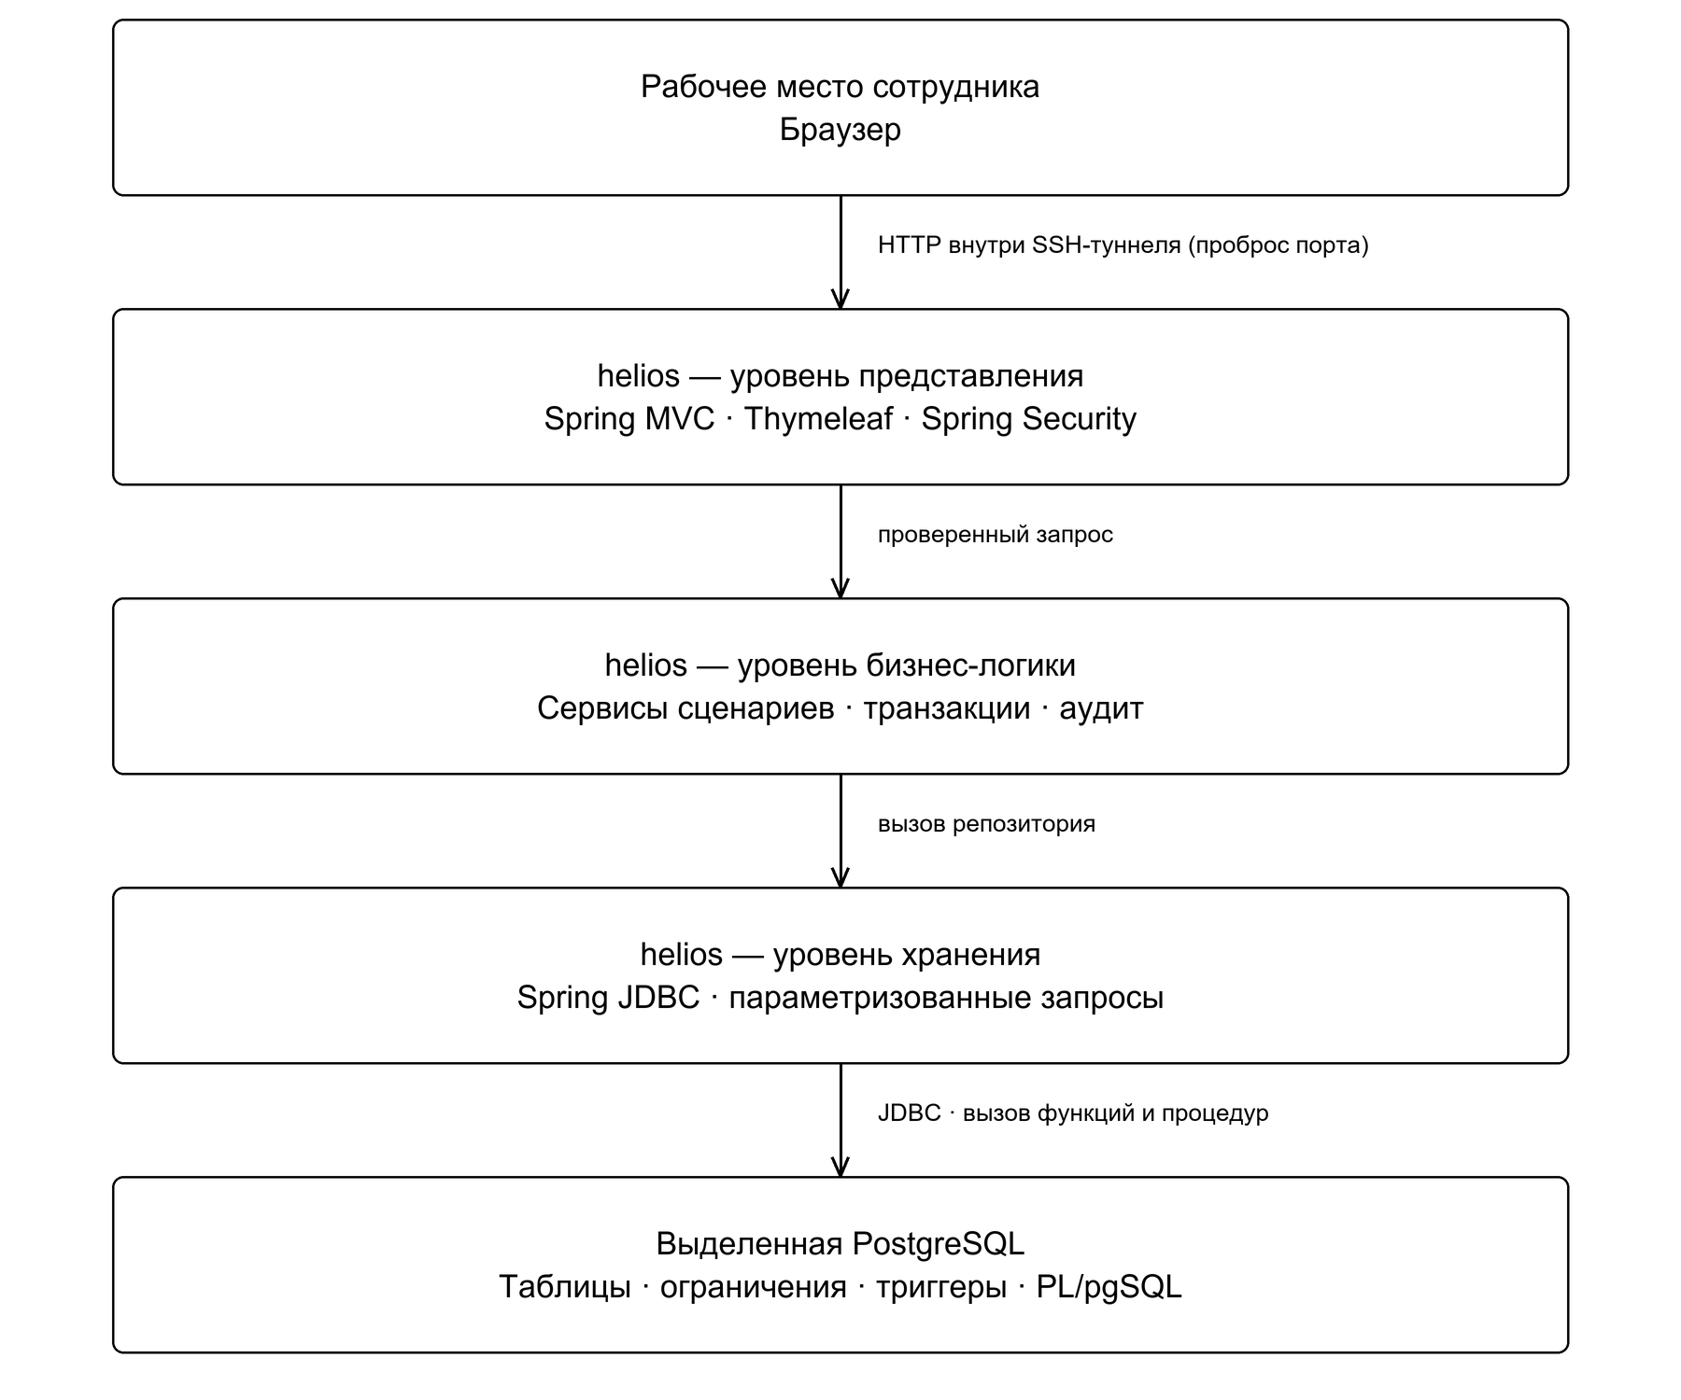
Рисунок 5 - Уровни приложения и связи между ними
Стрелки на рисунке 5 показывают направление вызова; ответы возвращаются по тем же связям. Уровни приложения выполняются в одном процессе на helios. PostgreSQL размещается на учебном сервере pg, доступном с helios (п. 6.4). Прямого подключения браузера к базе данных нет.

6.2 Ответственность компонентов
Компоненты приложения и зависимости между ними показаны на рисунке 6. Контроллеры обращаются к модулю доступа для проверки прав и вызывают сервисы сценариев. Сервисы работают с данными только через репозитории, а репозитории вызывают функции и процедуры PostgreSQL.
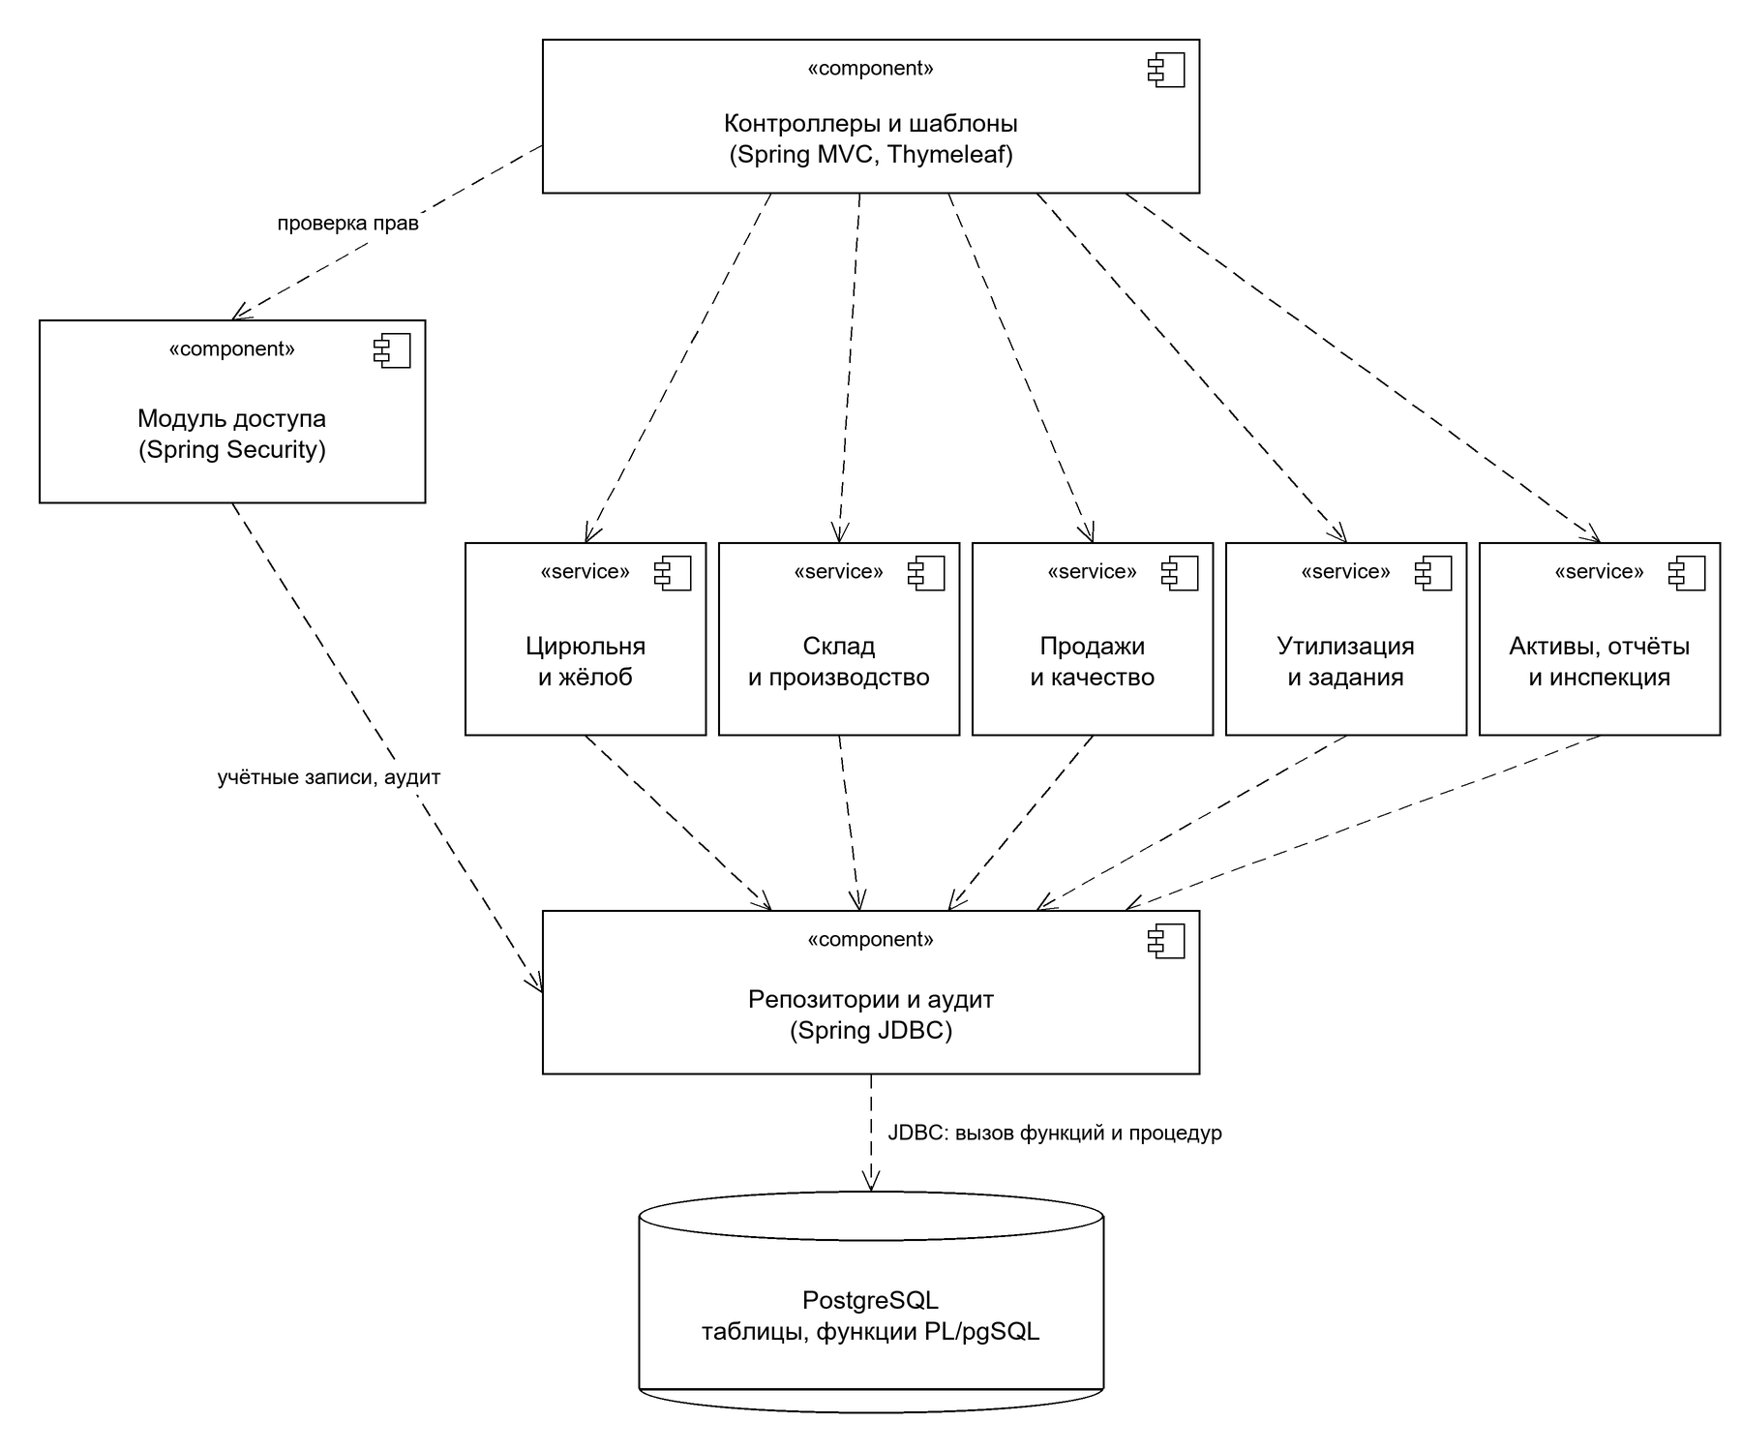
Рисунок 6 - Диаграмма компонентов
Компонент | Ответственность | Прецеденты
Контроллеры и шаблоны | Формы, списки, проверка формата ввода, отображение результата | UC01–UC17
Модуль доступа | Вход, сеанс, проверка ролей, управление сотрудниками, журнал аудита | UC01, UC16, UC17
Цирюльня и жёлоб | Визиты, услуги, отправка и приём сырья по жёлобу | UC02–UC04
Склад и производство | Движения, дефицит, версии рецептур, выпуск | UC05–UC07
Продажи и качество | Продажи, возвраты, претензии и отзыв | UC08–UC10
Утилизация и задания | Учёт отходов, назначение и подтверждение заданий | UC11, UC12
Активы, отчёты и инспекция | Учёт активов и их сбыта, финансовая сводка, режим инспекции | UC13–UC15
Репозитории и аудит | Вызовы БД, преобразование результатов, запись событий | UC01–UC17

Контроллер не выполняет SQL и не рассчитывает складские остатки. Сервис определяет сценарий и границу транзакции; репозиторий обращается к PostgreSQL. Проверка формата на уровне формы дополняется проверками бизнес-правил и ограничениями в БД. Режим инспекции ограничивает только вывод и доступные модули; назначенные роли и хранимые записи не изменяются.

6.3 Транзакции
Критические операции предлагается реализовать средствами PL/pgSQL: подтверждение приёма сырья из жёлоба, запуск партии со списанием ингредиентов, регистрация продажи с проверкой остатка и отзыв партии. Их интерфейсы и SQL-реализация относятся ко второму этапу. На третьем этапе репозитории должны вызывать созданные функции и процедуры, а не заменять их эквивалентными запросами на Java.
При запуске партии проверка и уменьшение остатков должны выполняться в одной транзакции с блокировкой затрагиваемых записей. Продажа и отзыв используют согласованный порядок проверки и блокировки партии, чтобы не допустить продажу после подтверждённого отзыва. Ошибка откатывает все изменения. Повторный запрос распознаётся по идентификатору операции.

6.4 Развёртывание и демонстрация на helios
Приложение собирается локально в исполняемый JAR со встроенным сервером Tomcat и передаётся на helios по scp (SSH-порт helios - 2222) вместе с SQL-скриптами и инструкцией запуска (рисунок 7). Целевая версия - Java 17, минимальная для Spring Boot 3; перед сборкой версия JDK на helios проверяется командой java -version. Команда сборки:
./gradlew bootJar
На helios приложение запускается от имени студенческой учётной записи в фоновом режиме:
nohup java -Xmx256m -jar flit-street.jar --server.port=<порт> > app.log 2>&1 &
Номер порта выбирается из свободных; ограничение -Xmx нужно из-за лимитов памяти для пользовательских процессов. Для остановки используется kill по идентификатору процесса.
Данные хранятся на учебном сервере PostgreSQL pg в базе studs, в схеме студента. Параметры подключения передаются через переменные окружения и не хранятся в исходном коде (NFR04). SQL-скрипты применяются командой:
psql -h pg -d studs -f <файл>
Браузер подключается к приложению через SSH-туннель (NFR04), после чего приложение открывается по адресу http://localhost:8080. Команда туннеля:
ssh -p 2222 -L 8080:localhost:<порт> sXXXXXX@helios.cs.ifmo.ru
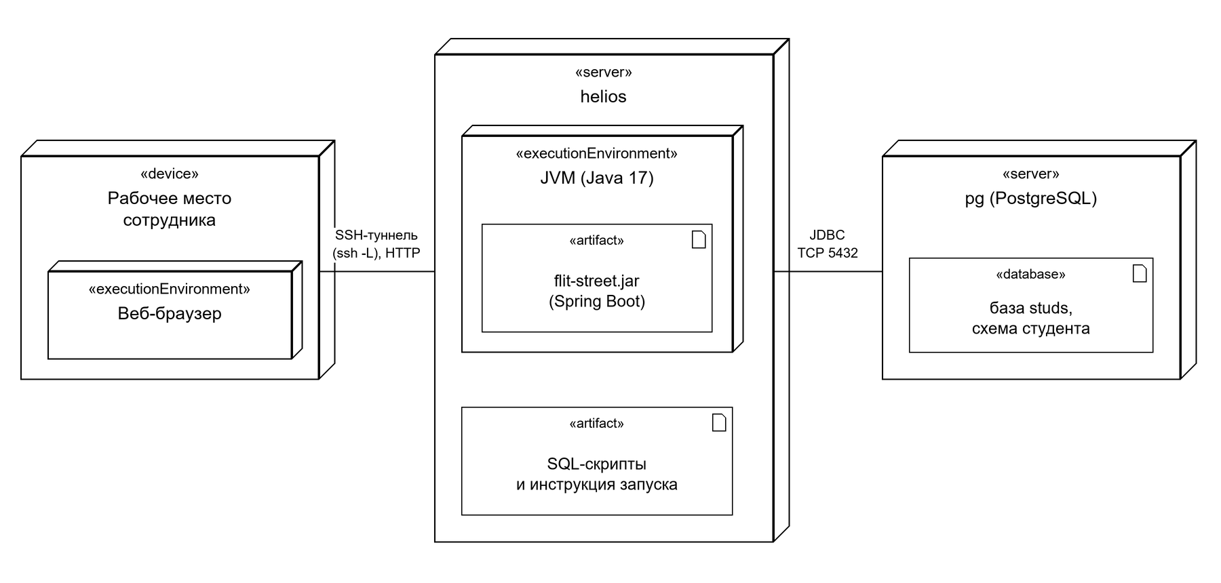
Рисунок 7 - Развёртывание системы на helios

6.5 Предлагаемый стек для согласования
Назначение | Предлагаемая технология | Основание выбора
Представление | Spring MVC + Thymeleaf | Разрешено заданием; формы и страницы в одном приложении
Серверная часть | Java + Spring Boot + Spring MVC | Единый процесс и разделение компонентов
Доступ и сеансы | Spring Security | Аутентификация и серверная проверка полномочий
Уровень хранения | Spring JDBC + PostgreSQL JDBC | Явные обращения к функциям и процедурам
База данных | PostgreSQL + PL/pgSQL | Обязательная СУБД и хранимые операции из задания
Сборка | Gradle Wrapper | Фиксация конфигурации и повторяемый порядок сборки

Вывод
На первом этапе сформировано описание предметной области ИС «Флит-Стрит Мануфактура» и определены задачи автоматизации. Составлены функциональные и нефункциональные требования, разграничены полномочия сотрудников, построены модели основных прецедентов и описаны их основные и исключительные сценарии.
Предложена трёхуровневая архитектура веб-приложения на основе Spring MVC и PostgreSQL. Архитектура описана диаграммами компонентов и развёртывания, определён порядок сборки, запуска и демонстрации приложения на helios. Определены границы транзакций и операции, для которых на следующем этапе следует разработать функции и процедуры PL/pgSQL. Полученные требования и сценарии служат основой ER-модели, реализации уровня хранения, бизнес-логики и пользовательского интерфейса.

Приложение А

Соответствие требований и сценариев проверки
Матрица связывает требования с прецедентами и ожидаемыми результатами будущей проверки. Проверки выполняются на соответствующих этапах реализации.
Требования | Прецеденты | Контрольный результат
FR01–FR02 | UC01, UC16 | Блокированный сотрудник не входит; чужая роль не меняет права
FR03 | UC02, UC03 | Услуга связана с визитом; обычное завершение не меняет склад
FR04–FR05 | UC03, UC04 | Повторное подтверждение не дублирует поступление; затор виден управляющей
FR06–FR07 | UC04, UC05, UC07 | Остаток согласован с движениями; дефицит создаёт одно уведомление
FR08–FR09 | UC06, UC07 | При нехватке ингредиента вся операция отменена; версия рецептуры сохранена
FR10 | UC08–UC10 | Две продажи последнего пирога не могут обе завершиться
FR11–FR12 | UC08, UC13, UC14 | Проданный актив не включается в сбыт повторно; сводка учитывает возвраты
FR13 | UC11, UC12 | Исполнитель видит только свои задания
FR14–FR15 | UC02, UC05, UC09, UC10, UC13, UC17 | Претензия связана с партией; отзыв блокирует новую продажу
FR16 | UC15 | Режим инспекции скрывает и блокирует модули; хранимые данные не меняются
FR17 | UC01–UC17 | События отражены в журнале аудита; записи журнала не редактируются
NFR01 | Поиск и отчёты | Замеры p95 и времени сводки при заявленной нагрузке
NFR02, NFR06 | UC02–UC08, UC10, UC11, UC13, UC16 | Проверены откат, конкуренция и повтор запроса
NFR03–NFR04 | UC01, UC09, UC11–UC17 | Проверены прямые запросы, роли и защита сеанса
NFR05 | Восстановление | Копия восстановлена, контрольные остатки совпадают
NFR07–NFR10 | Все прецеденты | Проверены формы, запуск на helios, сборка и форматы данных

